**“NEWS REMICON” ХХК**

**Бетон зуурмагийн үйлдвэр**

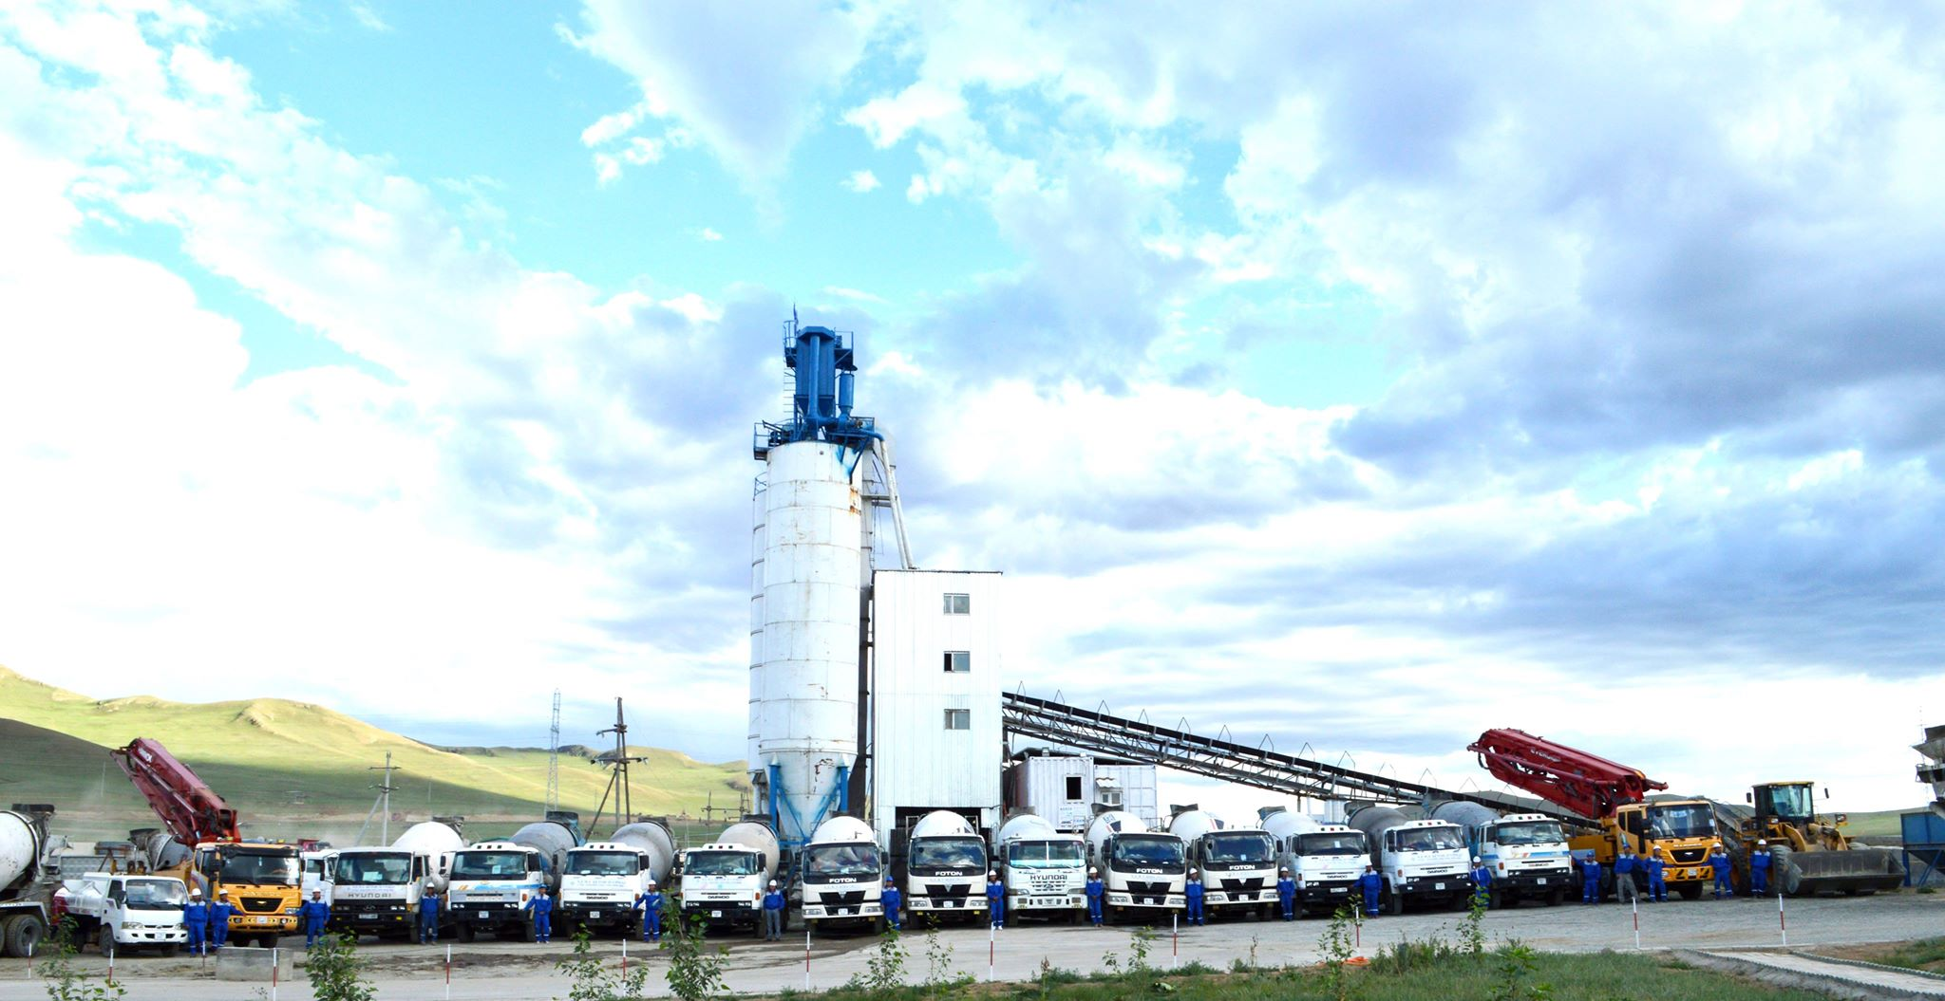

**Бид эх орныхоо дөрвөн зүгт хөгжлийг бүтээлцэнэ**

2024он

“Ньюс ремикон” ХХК-ы танилцуулга

“Ньюс ремикон”ХХК нь барилга угсралтын үндсэн материал болох бетон зуурмагийн үйлдвэрлэлийн чиглэлээр үйл ажиллагаа эрхлэн явуулдаг.Монголын 100% хөрөнгө оруулалттай компани юм. Анх 2011 онд байгуулагдаж одоог хүртэл бетон зуурмагийн салбартаа тасралтгүй үйл ажиллагаа явуулж байна.

Манай үйлдвэр нь Хан-Уул дүүрэг 21-р хороо Архивын Ерөнхий Газараас 1км-н зайд үйл ажиллагаагаа явуулж байна.

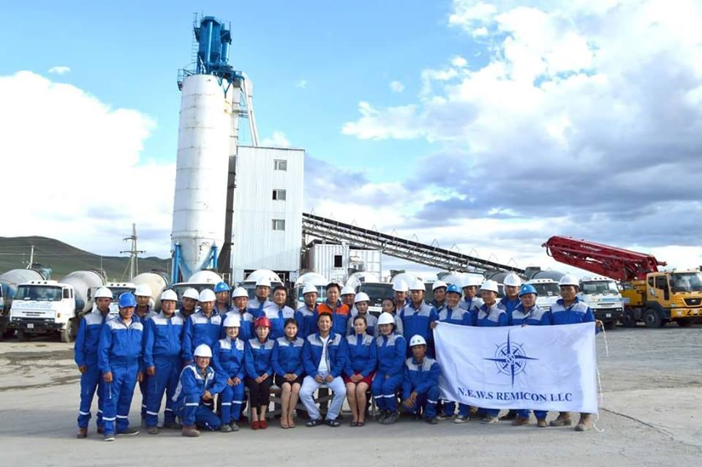

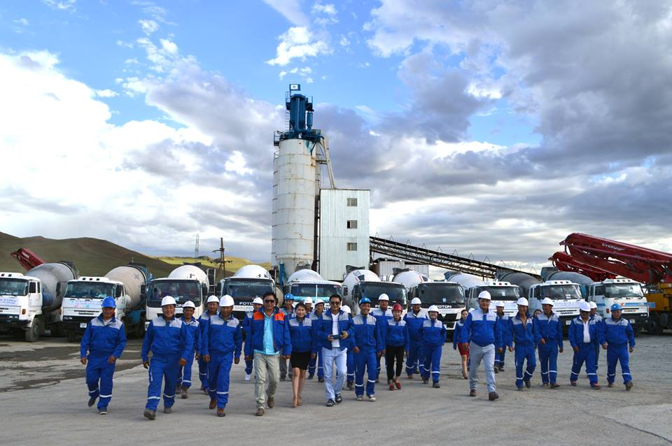

Бид монгол улсын MNS 1185:1998,MNS EN206:2017 стандартыг хангасан М100-М600 хүртлэх бетон зуурмагийг чанарын өндөр түвшинд үйлдвэрлэдэг бөгөөд барилга хот байгуулалтын яамнаас шаардсан бетон зуурмагтай дагалдах тусгай зөвшөөрөл ,тохирлын гэрчилгээ гэх мэт бүх бичиг баримтыг бүрдүүлж ажиллаж байгаа билээ.

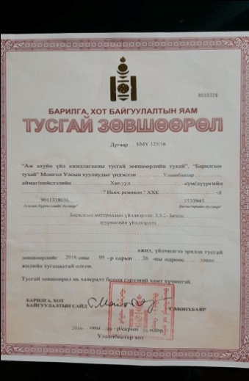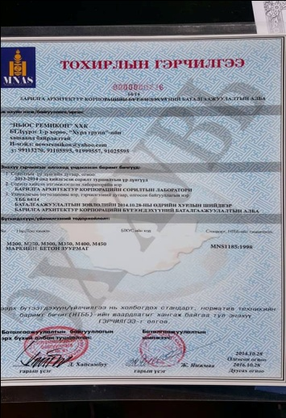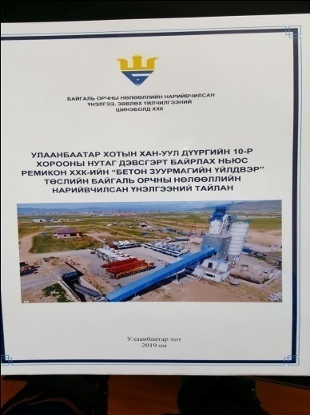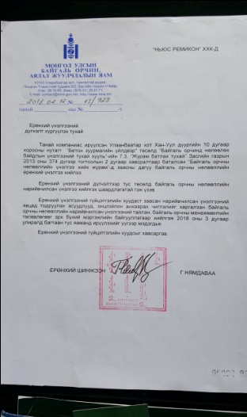

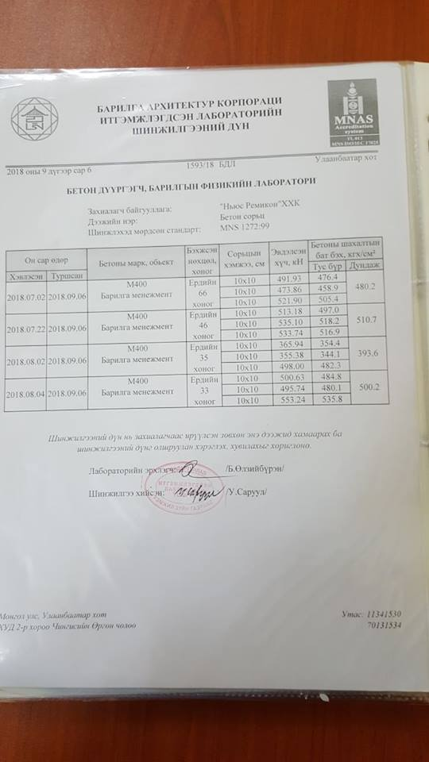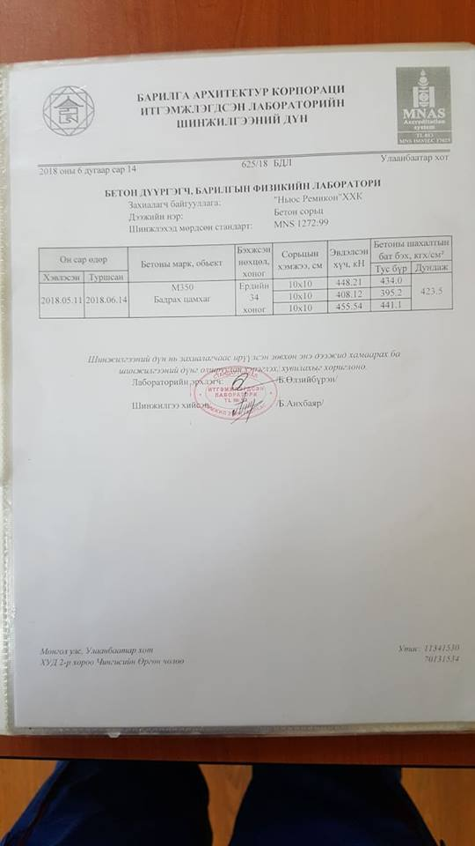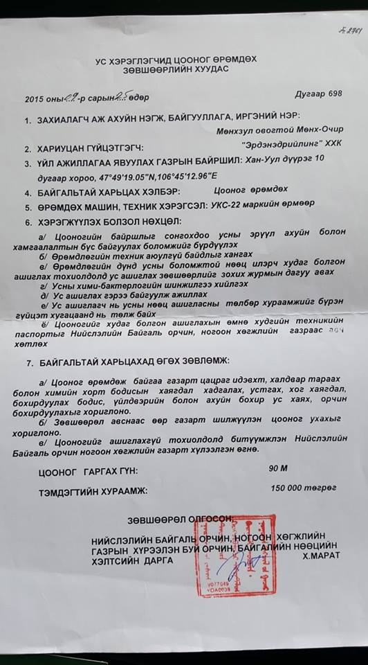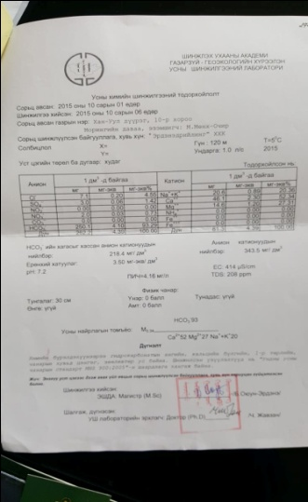

8жилийн хугацаанд маш олон харилцагчтай болсон бөгөөд олон том том төслүүдтэй хамтарч ажиллаж байсан юм.Цухас дурьдвал “Хурд групп”- Нарны хороолол, Хүннү хороолол,Рапид харш,Энхтайван хороолол,Аккадеми хотхон ,“MCS” Будда виста, “Могул ибиз” Хан хиллс хороолол,Хүннү ресайдэнс, Буянт Ухаа 1,2 хороолол,Encanto town гэх мэт.2011 онд байгуулагдаж 2012 оноос эхлэн үйлдвэрлэлээ эхэлсэн юм.

2012онд М100-М500 маркын бетон зуурмагийг нийт- 50100м3 үйлдвэрлэсэн. Хамтарч ажилласан төслүүд Хурд групп –Нарны хороолол, KH аппартмент,Рапид харш, MCS групп- Будда виста цогцолбор.

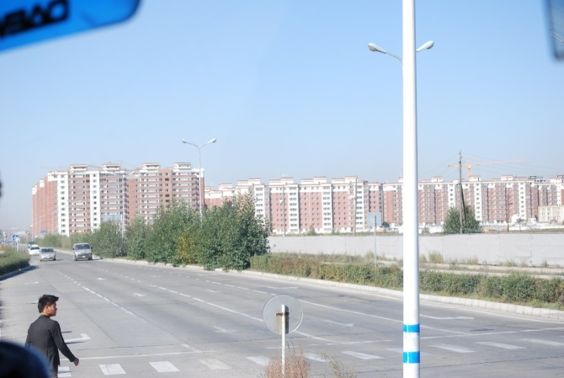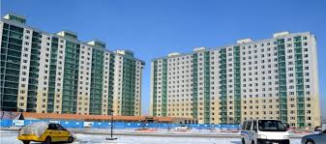

2013онд нийт-51662м3 бетон зуурмаг үйлдвэрлэж Хурд групп-Нарны хороолол,Хүннү хороолол.Буянт Ухаа1 хороолол. Могул ибиз -Хан хиллс хороолол гэх мэт төслүүдийн бетон зуурмагийн ажлыг хийж гүйцэтгэсэн.

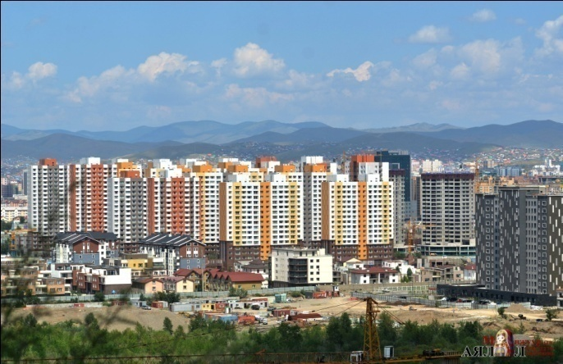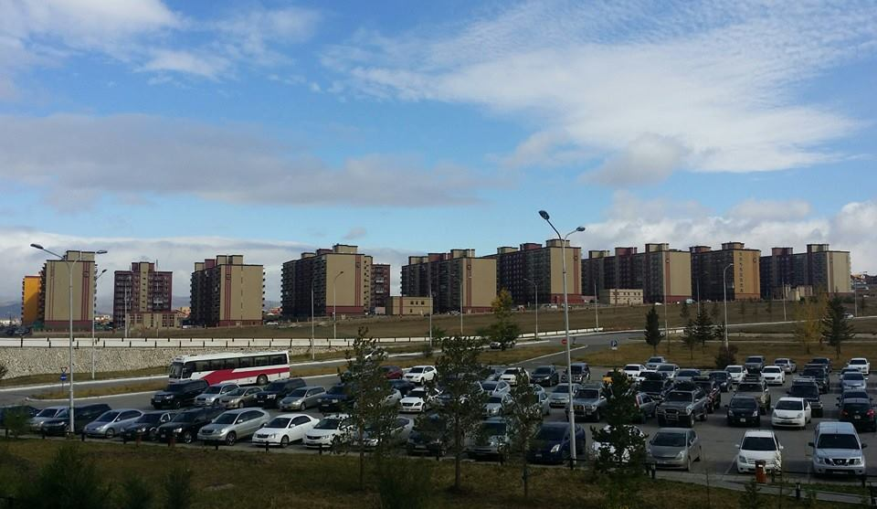

2014онд нийт-68286м3 бетон үйлвэрлэж, Хурд групп-нарны хороолол 2-р ээлж, Хүннү хороолол,Могул ибиз-Хан хиллс,9 эрдэнэ хотхон,Камдер-Encanto town,Буянт-Ухаа 2 хороололуудын бетон зуурмагийг цутгасан.

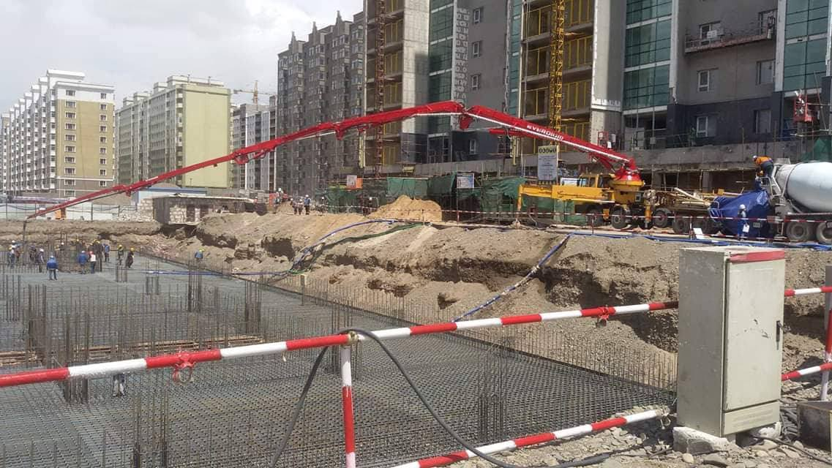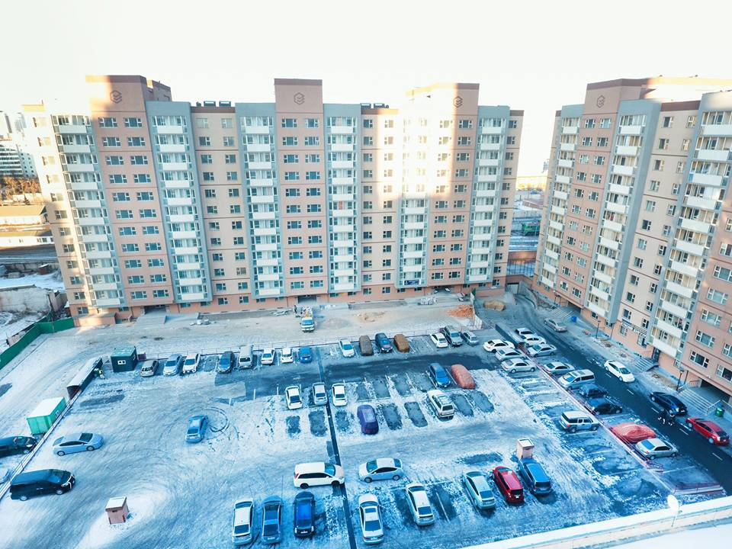

2015онд нийт-47904м3 бетон үйлвэрлэж, Хурд групп-нарны хороолол-3-р ээлж, Хаан таур, Энхтайван хороолол. Камдер-Encanto town. Эн би би ди-Есөн эрдэнэ хотхон, Баялаг ундраа төв гэх томоохон төслүүдтэй хам тарч ажилласан.

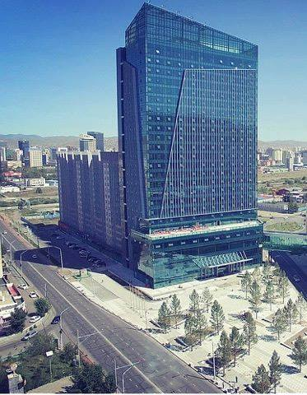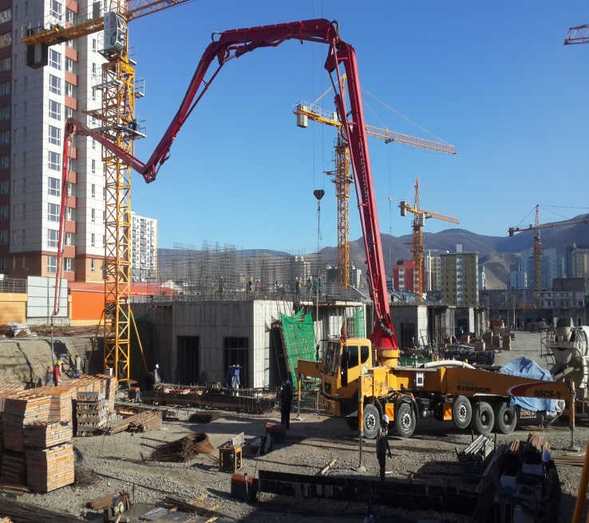

2016онд нийт-48000м3 бетон зуурмаг үйлдвэрлэсэн. Хамтарч ажилласан төслүүд бол Хурд-Нарны хороолол 4-р ээлж,Энх тайван хороолол.Эн би би ди-SS Garden

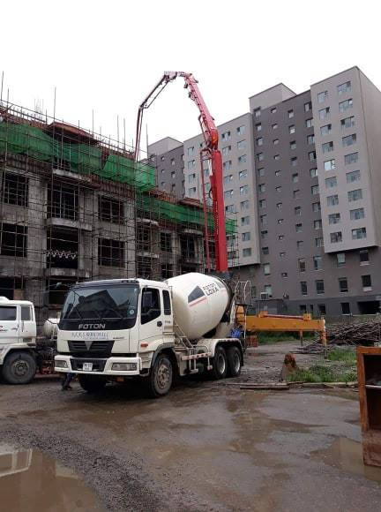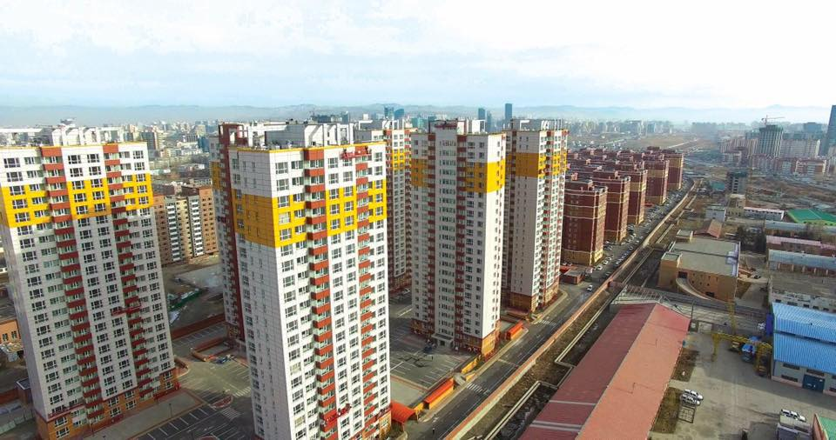

2017онд нийт-33400м3 бетон үйлдвэрлэж Хурд групп-Нарны хороолол 5-р ээлж,Аккадеми хотхон,наадам центр.Само мах- Жаргалант ресорт.Бүргэд констракшн-Оффиссын барилга гэх төслүүдтэй хам тарч ажилласан.

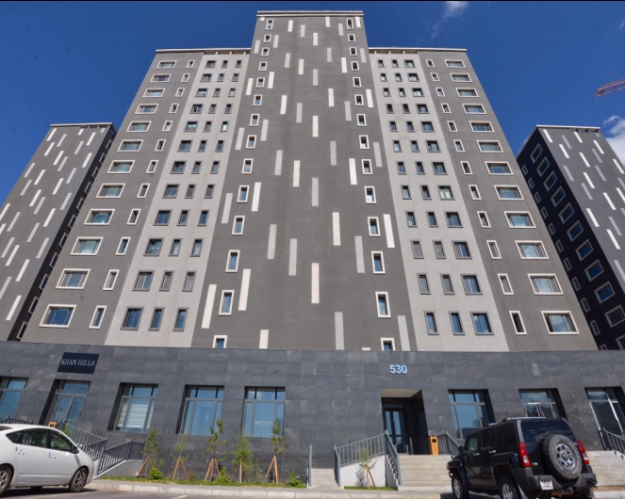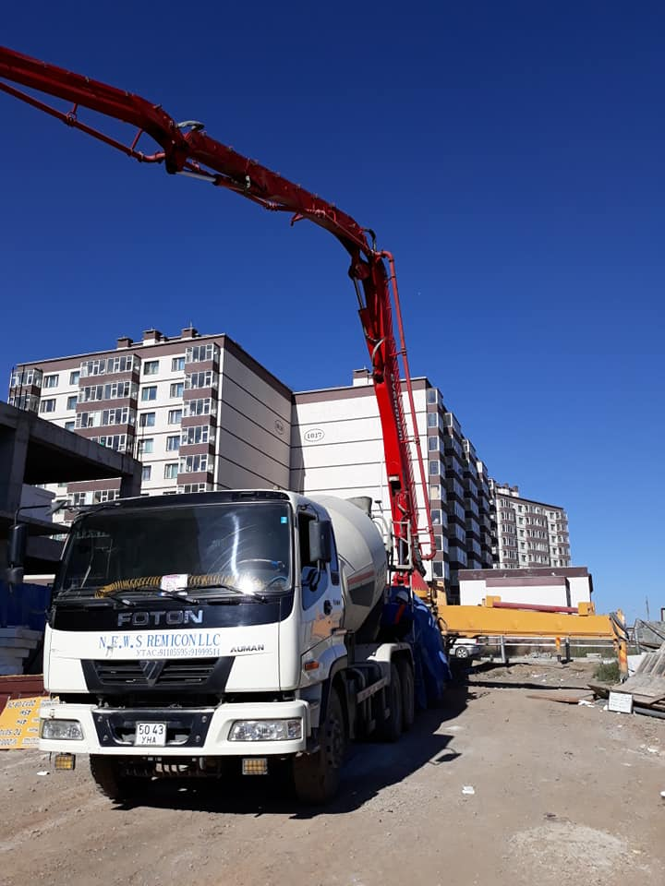

2018онд нийт-30000м3 бетон зуурмагийг үйлдвэрлэж Эн биби ди-SS Garden. Хүннү вилла, Могул ибиз- Хан хиллс хороолол, Само мах-Жаргалант ресорт ,Их майдар,Ангаахын сургуулийн барилга гэх мэт төслүүдтэй хамтарч ажилласан.

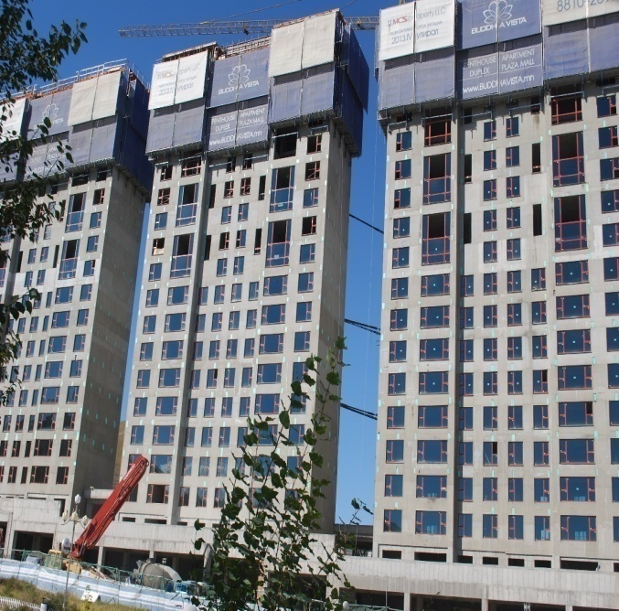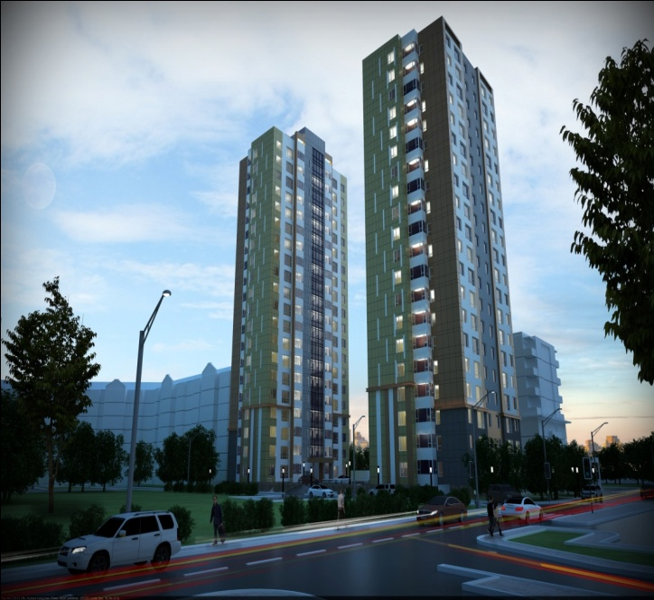

Бидний уриа бол “Бид эх орныхоо дөрвөн зүгт хөгжлийг бүтээлцэнэ” тийм ч учраас үйл ажиллагаагаа өргөжүүлж хөдөө орон нутагт бетон зуурмагийн үйлдвэрээ байрлуулж амжилттай ажиллаж байна.

2018онд Дорноговь аймагийн Хөвсгөл сумын Айл баян уурхайн нүүрс угаах үйлдвэрийн бүх бетон зуурмагийн ажлыг хийж гүйцэтгэсэн.Тус уурхайн М150,М250,М350,М400,М550 гэсэн маркаар Нийт-5000м3 бетон цутгалтын ажлыг амжилттай хийж гүйцэтгэсэн.

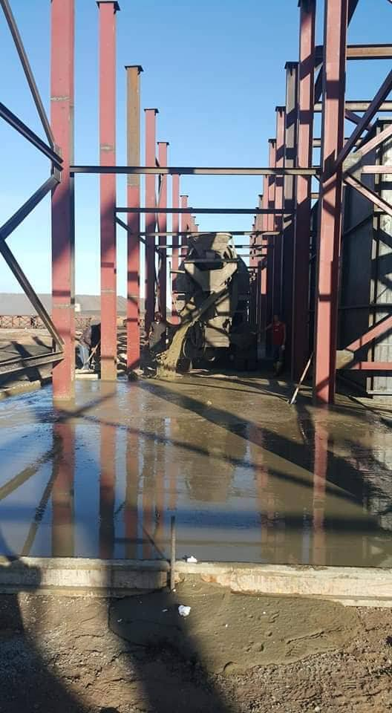 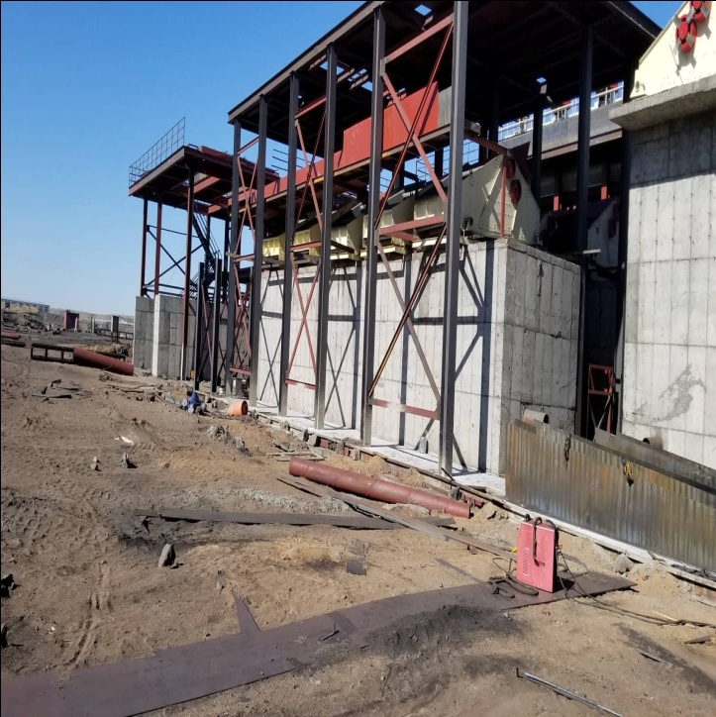

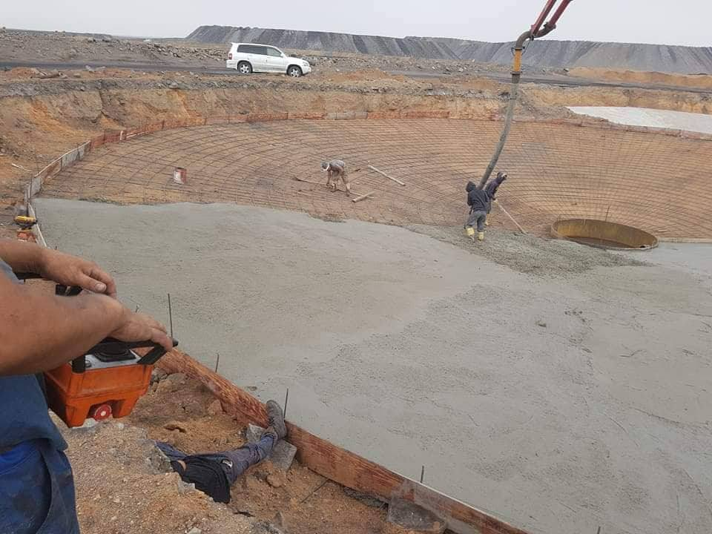 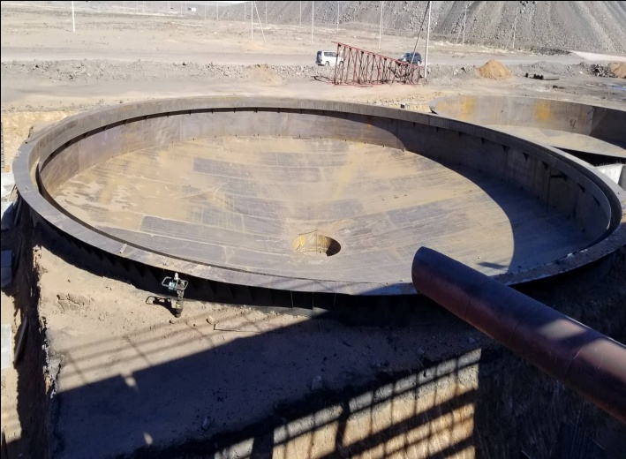

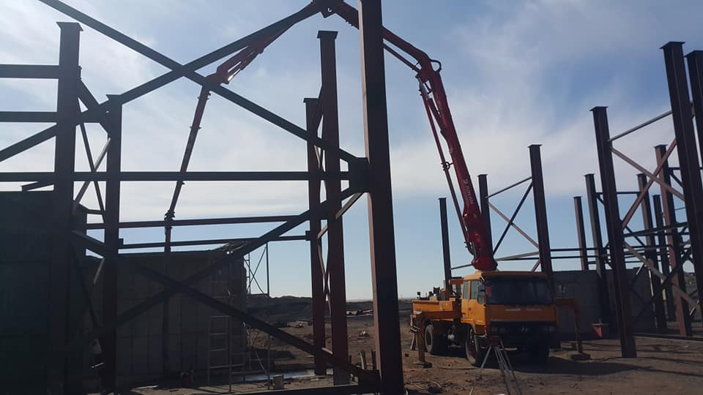 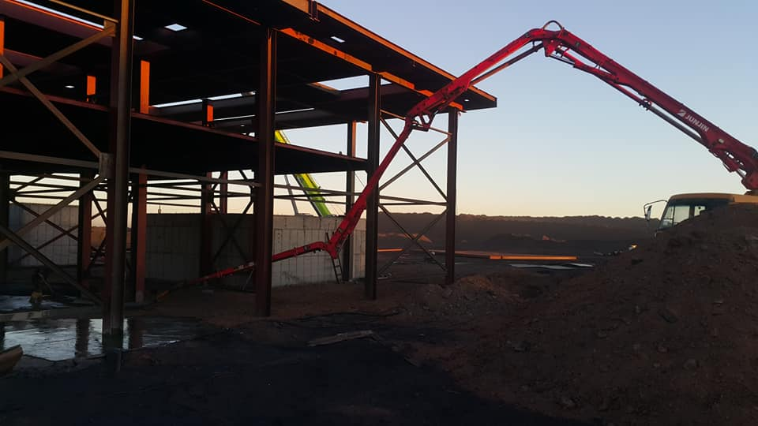

2018онд Өмнөговь аймагийн Ханбогд сумын Оюу толгойн уурхайн дэд станц барих бетон зуурмагийн ажлыг хийж гүйцэтгэсэн.Нийт-1000м3 бетоныг М150,М200,М350 гэсэн маркаар амжилттай хийж дуусгасан.

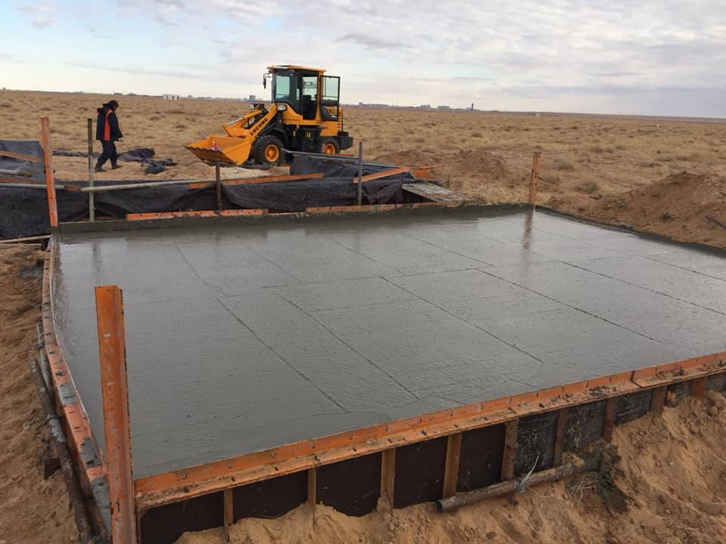 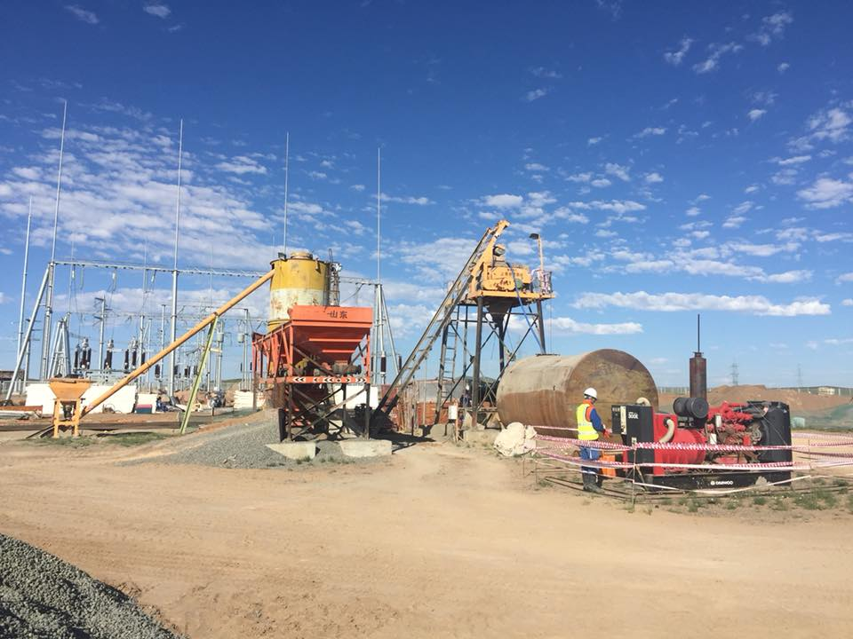

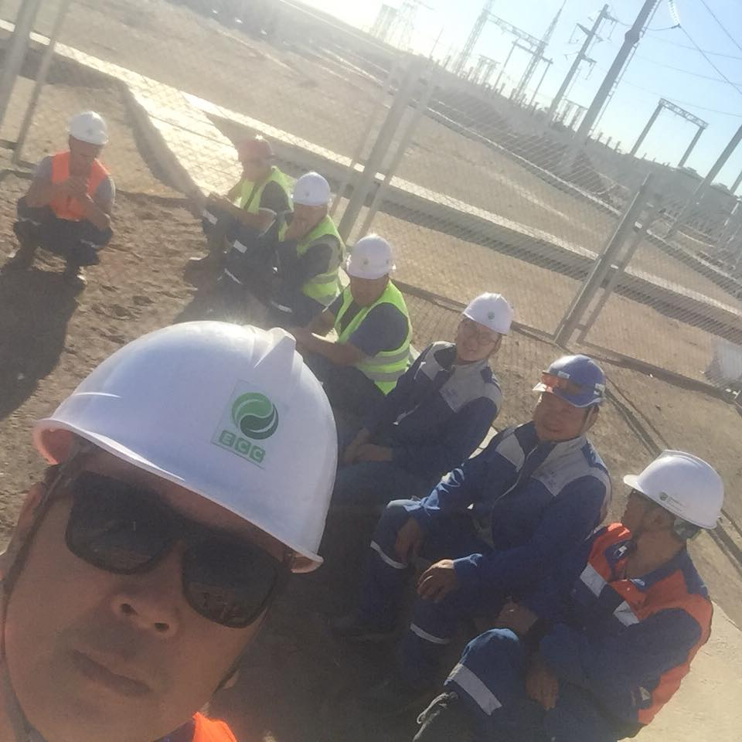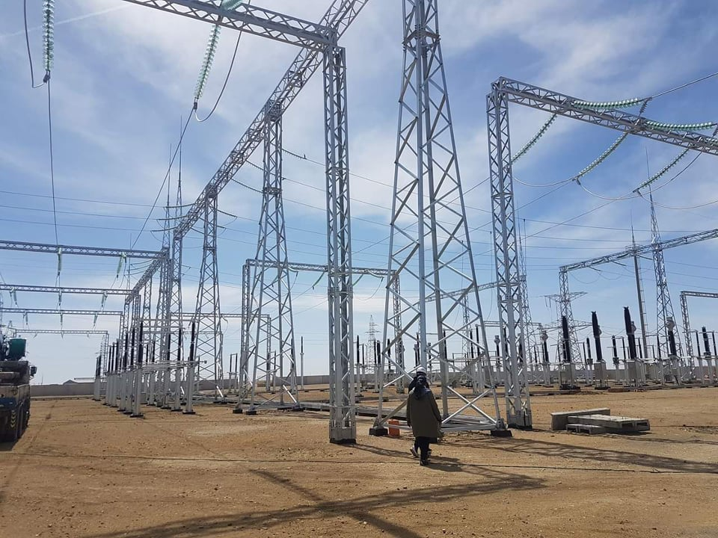

2019онд Дорноговь аймагийн Замын Үүд сумын чөлөөт бүс барих ажлын тендерт оролцож үйлдвэрээ барьж бетон зуурмаг үйлдвэрлэхэд бэлэн болоод байна.

2019оны 4сараас Дорноговь аймагийн Даланжаргалан суманд хүдэр боловсруулах үйлдвэрийн нийт 10000м3 бетон үйлдвэрлэх ажлыг авч үйлдвэрээ барьж бэлэн болгосон бөгөөд 4-р сард бетоноо үйлдвэрлэж эхэлнэ.

**Тоног төхөөрөмжийн танилцуулга**

1. Үйлдвэр №1. БНСУлсад үйлдвэрлэсэн Samsung маркын 1 цагт 180м3 бетон зуурмагийг үйлдвэрлэх хүчин чадалтай, 2м3 зуурах зууруул, 4 тасалгаатай элс хайрга хийх пункертэй, 200тн цемент агуулах 2 силостой.2012 оны шинэ загварын бүрэн автомат удирдлагатай.
2. Үйлдвэр №2. БНСУлсад үйлдвэрлэсэн Samsung маркын 1 цагт 120м3 бетон зуурмагийг үйлдвэрлэх хүчин чадалтай бүрэн автомат, 2м3 зуурах зууруул, 2 тасалгаатай элс хайрга хийх пункертэй, 100тн цемент агуулах 2 силостой.
3. Үйлдвэр №3. БНСУ-аас оруулж ирсэн цагт 90м3 бетон үйлдвэрлэх хүчин чадалтай хагас автомат 0,7м3 бетон зуурах зууруул, 3 тасалгаа элс хайрганы пункер 25тн цемент агуулах силостой.

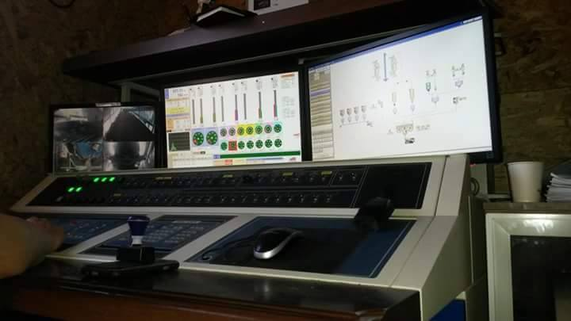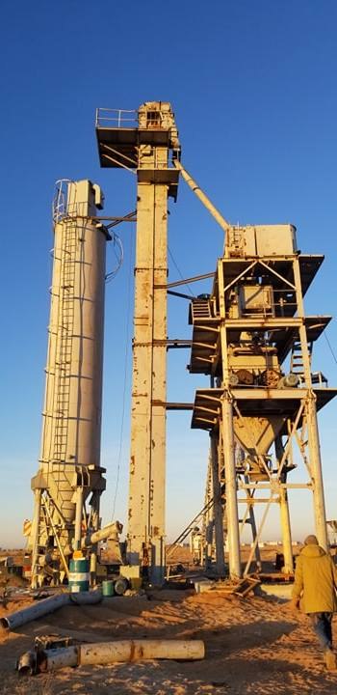

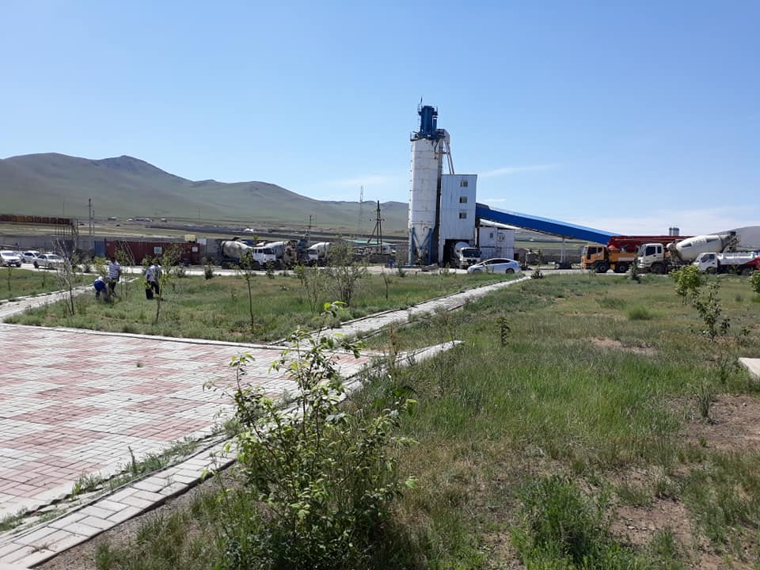

**Лаборатори:**

Бид бетон зуурмагийн чанарт их анхаардаг тул өөрийн үйлдвэрийн лабораторийг БНСУ болон БНХАУ-д үйлдвэрлэсэн сүүлий н үеийн тоног төхөөрөмжөөр тоноглосон бөгөөд түүхий эд болон гарж буй бүтээгдэхүүндээ байнга хяналт тавьж байна.

Элс шинжилгээ:

1. Дээж авах
2. Ширхэгийн бүрэлдэхүүн,тодорхойлох
3. Тоос, шаварлаг хольцын хэмжээг тодорхойлох
4. Нягтыг тодорхойлох
5. Асгаасан нягт тодорхойлох
6. Чийглэг тодорхойлох
7. Ширхэг хоорондын зайг тодорхойлох

Хайрга,дайрганы шинжилгээ

1. Дээж авах
2. Ширхэгийн бүрэлдэхүүн тодорхойлох
3. Буталсан хайрга,дайрганы бутлагдсан хэсгийн хэмжээг тодорхойлох
4. Тоос шаварлаг хольцын хэмжээг тодорхойлох
5. Нимгэн үзүүрлэг хэмжээтэй ширхэгийн хэмжээг тодорхойлох
6. Асгаасан нягт тодорхойлох
7. Ширхэг хоорондын зайг тодорхойлох
8. Чийглэг тодорхойлох

Цементний шинжилгээ

1. Цементний нунтаглал тодорхойлох
2. Цементний хэвийн өтгөрөлт тодорхойлох
3. Цементийн барьцалдах хугацааг тодорхойлох
4. Цементний шахалт гулзайлтын хязгаарыг тодорхойлох

Нэмэлтний шинжилгээ

1. Шингэн нэмэлтээс дээж авах
2. Шингэн нэмэлтийн нягт тодорхойлох

Бетон зуурмаг турших арга

1. Шинээр бэлтгэсэн бетон зуурмагаас дээж авах
2. Бетон зуурмагийн темпратур тодорхойлох
3. Бетон зуурмагийн хөдөлгөөнт чанар тодорхойлох
4. Бетон зуурмагийн дундаж нягт,гарц тодорхойлох
5. Бетон зуурмагийн агаар агуулалт тодорхойлох
6. Бетон сорьцоор бат бэх тодорхойлох гэсэн шинжилгээнүүдийг өөрийн лабораторидоо хийдэг. Мөн барилгад бетон дагалдах бичиг баримтыг өгдөг.

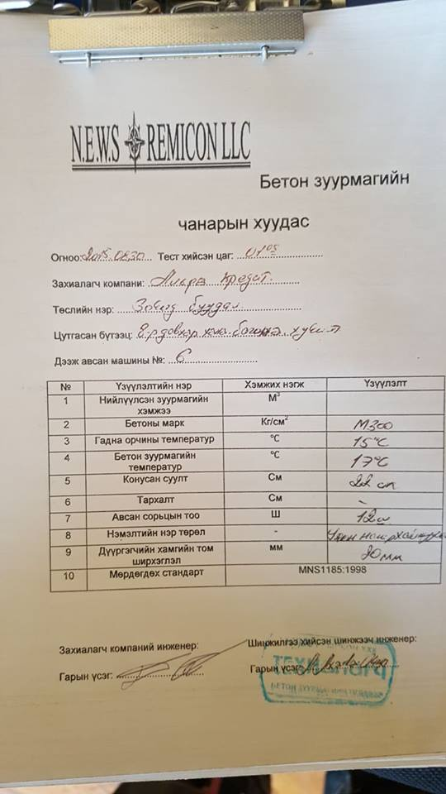

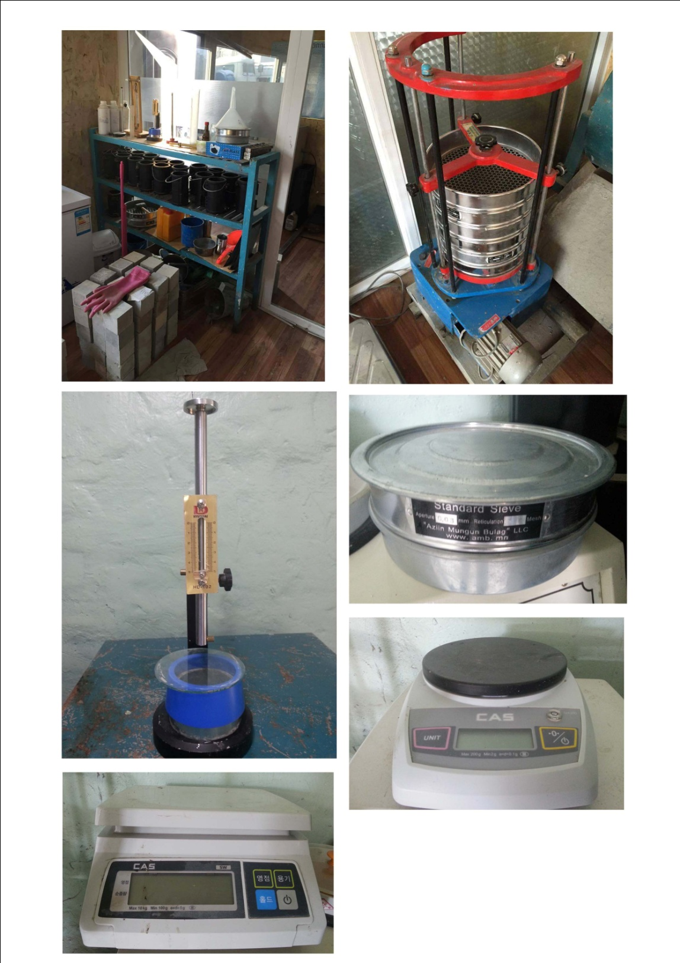

Машин техник:

1. Машин техникийн хувьд нийт өөрийн гэсэн 20 миксер машинтай.Үүнд: БНХАУ-д үйлдвэрлэсэн foton маркын 7м3-ын-5ш,БНСУ-д үйлдвэрлэсэн Deawoo маркын 6м3-ын 12ш,hyuandai маркын 7м3-ын 3ш гэсэн миксер машинуудтай. Шаардлагатай үед түрээслэх гэрээний 10-15миксер машинуудтай.

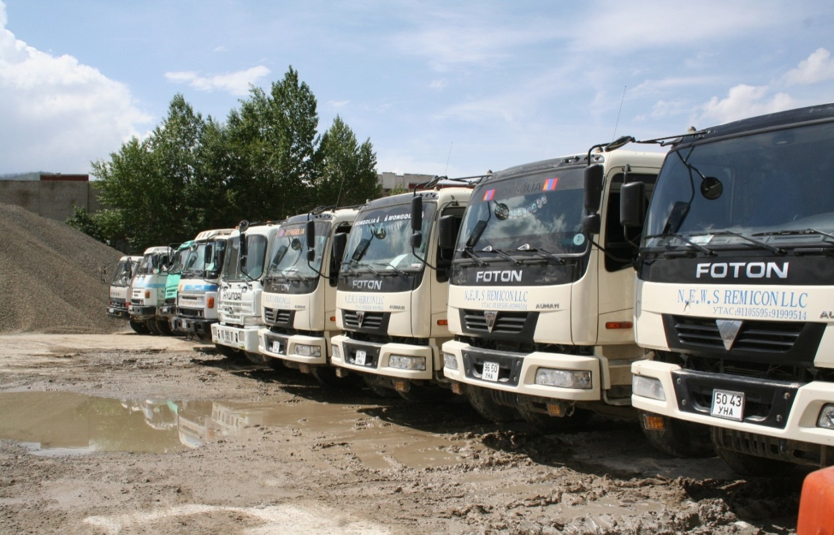

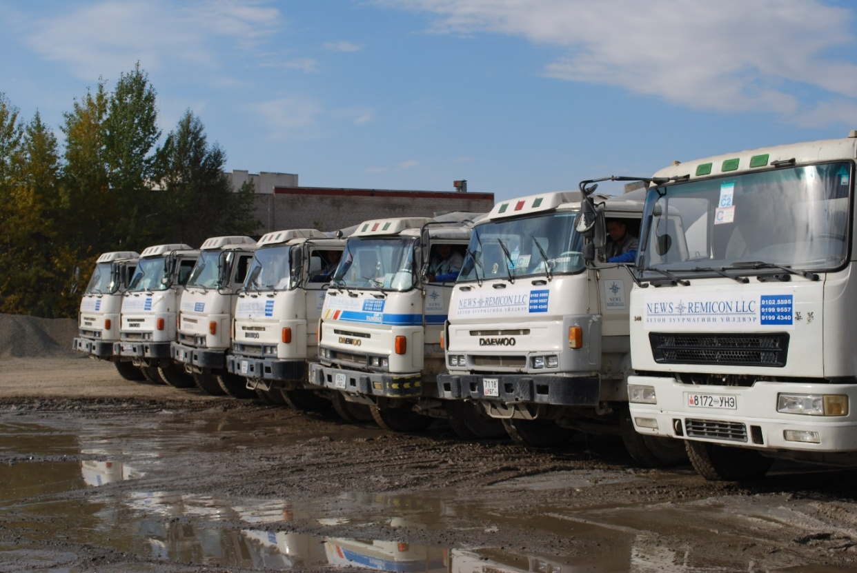

1. БНСУ-д үйлдвэрлэсэн 55м,44м,28м-ийн тус тус 3ш насост машинтай.Шаардлагатай үед гэрээт компаниас түрээслэж болно.

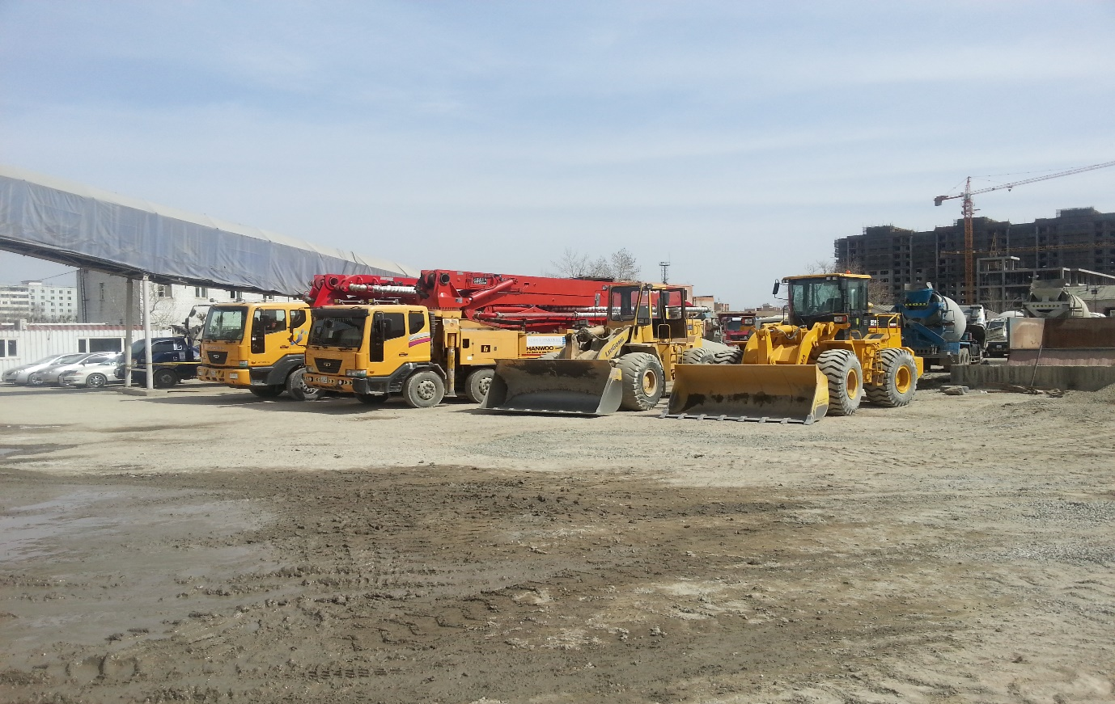

1. Элс хайрга тээвэрлэх БНСУ-д үйлдвэрлэсэн хово маркын 20м3-ын багтаамжтай 5ш ачааны машинтай.Шаардлага гарсан үед гэрээт компаниас нэмж түрээслэх боломжтой.

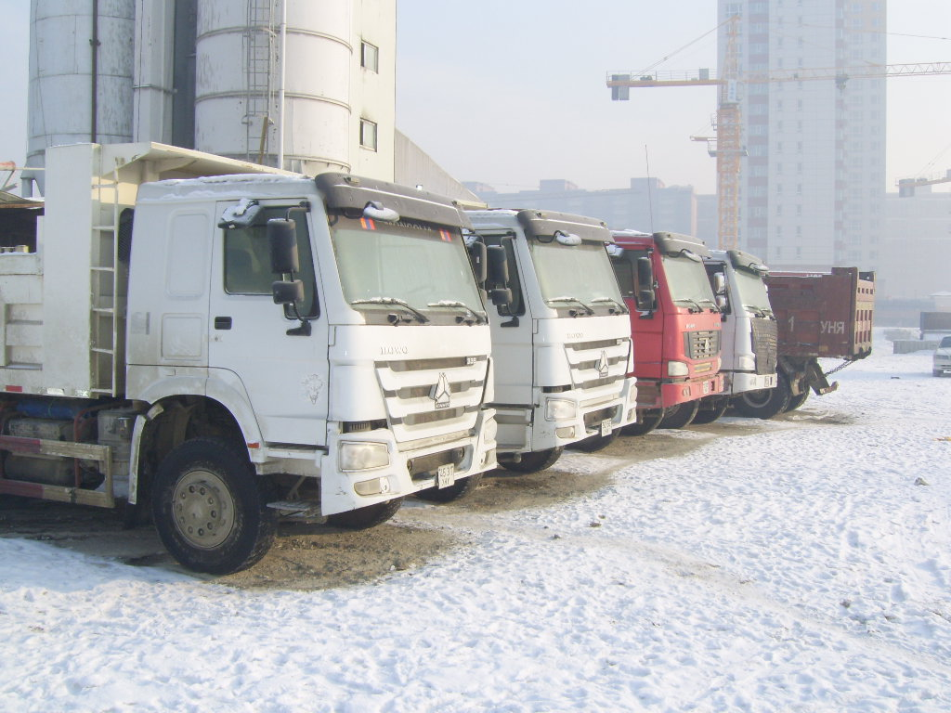

1. БНХАУ-д үйлдвэрлэсэн XGM үйлдвэрийн 3м3-ын багтаамжтай 2ш ковш машинтай. ,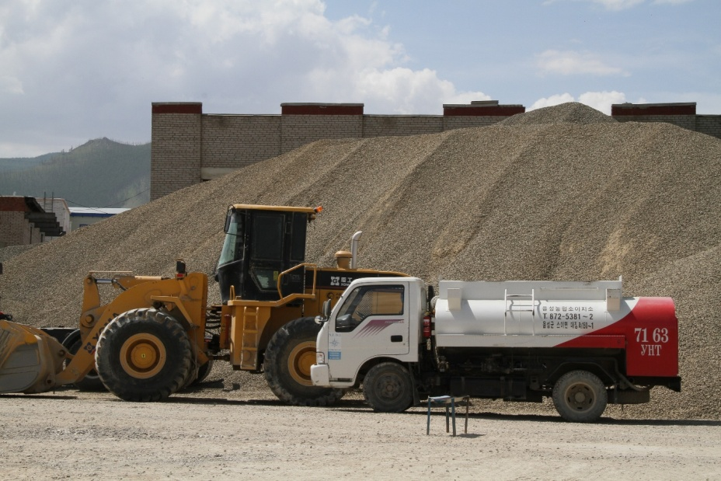

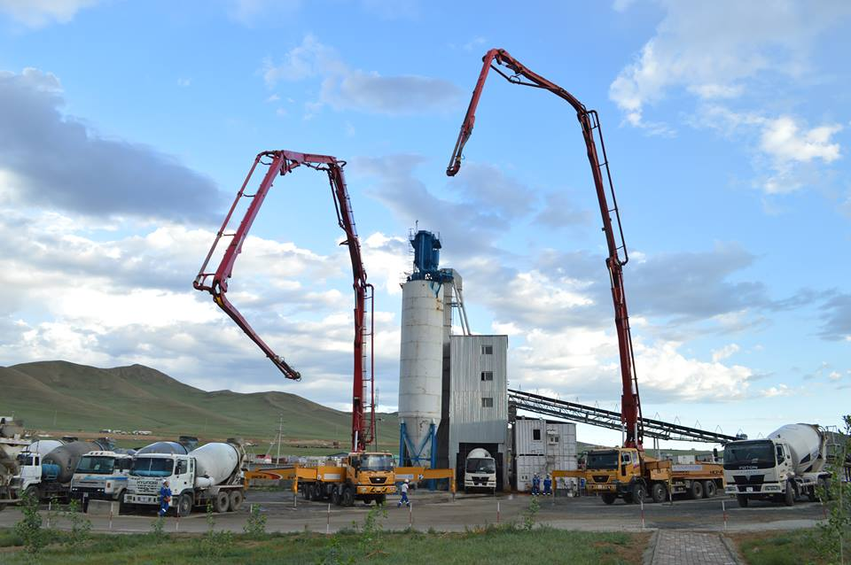

Түүхий эд материал:

Манай компани нь чанарыг тэргүүн зэрэгт боддог учраас түүхий эд материалаа хамгийн чанартайг сонгож авч хэрэглэдэг.Мөн монгол улсын стандарт нормыг дагаж мөрддөг.Тиймдээ ч бидний үйлдвэрлэсэн бетон маркандаа хангалттай хүрдэг юм.

Цемент: Бид цементийг Монгол улсын MNS974:2008 стандартад нийцсэн Мон полимент,Мак цемент,Хөтөл цементийг хэрэглэдэг.

Элс 0,5: Зуны цагт MNS2803:2004,MNS392:2014 стандартад нийцүүлж угаасан 0,5, хавар намрын цагт стандартад нийцүүлж аль болох цэвэрхэн шаваргүй 0,5 ашиглаж байна.Улаанбаатартай ойрхон Элит 3 багана,Хан дээж,ЭБСО,Тэргүүн тээвэр,Итгэл түшиг,Бөхөг түргэн гэсэн тусгай зөвшөөрөлтэй карьеруудаас 0,5 татдаг.

Хайрга10*20: Уулын дайргыг түлхүү бетондоо хэрэглэдэг. Энэ нь монгол улсын MNS2803:2004,MNS390,1998,MNS346:2000 стандартыг хангасан байдаг.Бид Цээ цээ импекс,Мандах булаг,Тэгш плант гэсэн карьеруудаас 10-20 дайрга хэрэглэдэг.

Нэмэлт: Бетон зуурмагийн нэмэлт бодис нь маш чухал бөгөөд EZCON,бэст эргэл,өнөд дэвжих,сезон,chemi star гэсэн солонгос болон хятад нэмэлтүүдийг авч хэрэглэдэг.Энэ нь MNS ASTM C494/C 494M:2010 стандартыг хангасан байдаг.

Ус: Бид өөрсдийн гүний худгаас авч бетонд хэрэглэдэг.Энэ нь MNS3821:85,MNS ISO12439:2012 стандартыг хангасан ундны цэвэр ус юм.

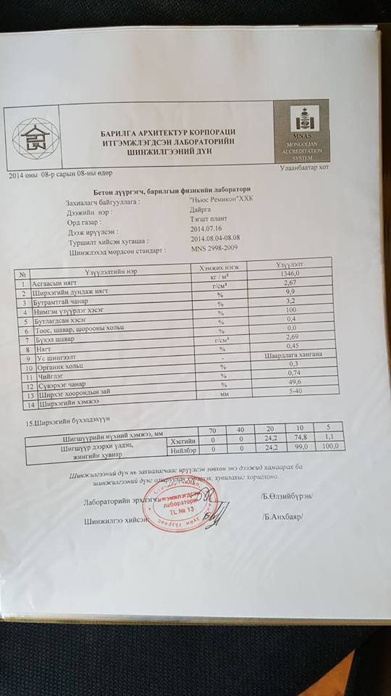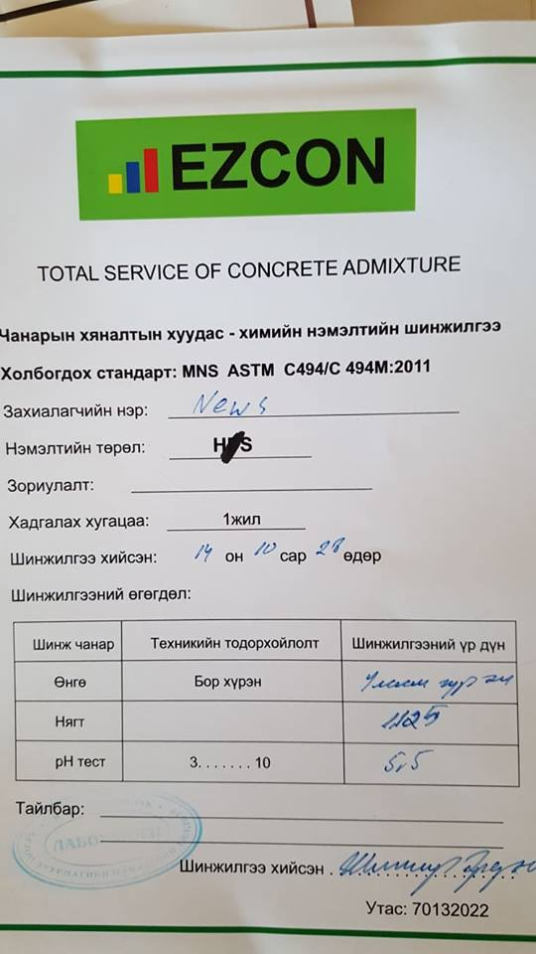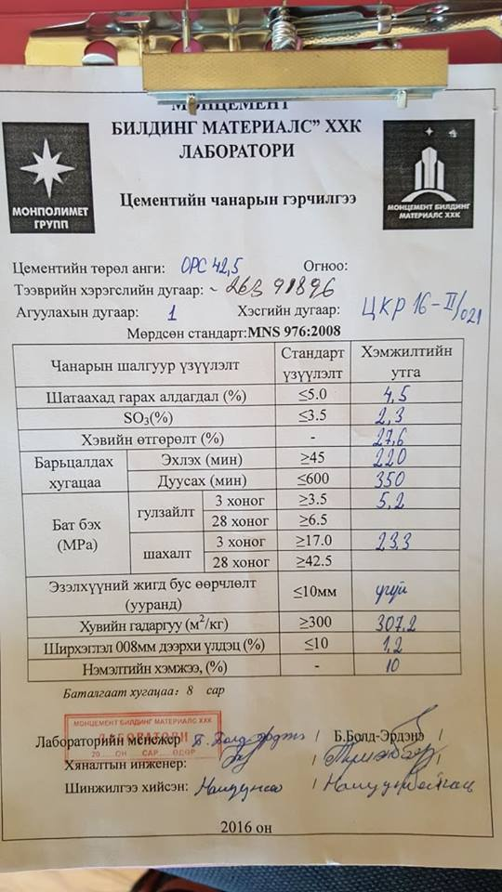

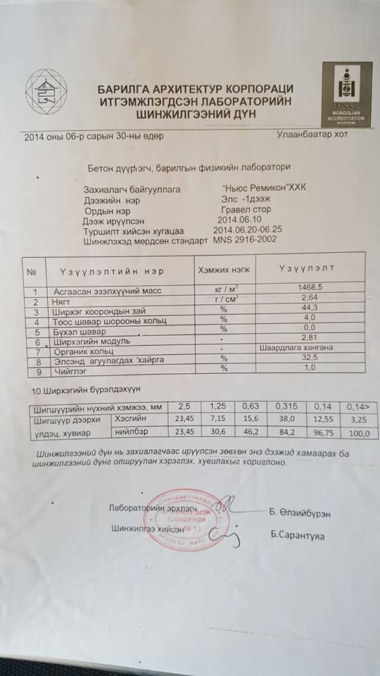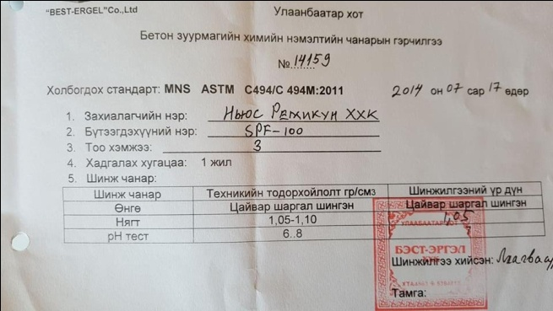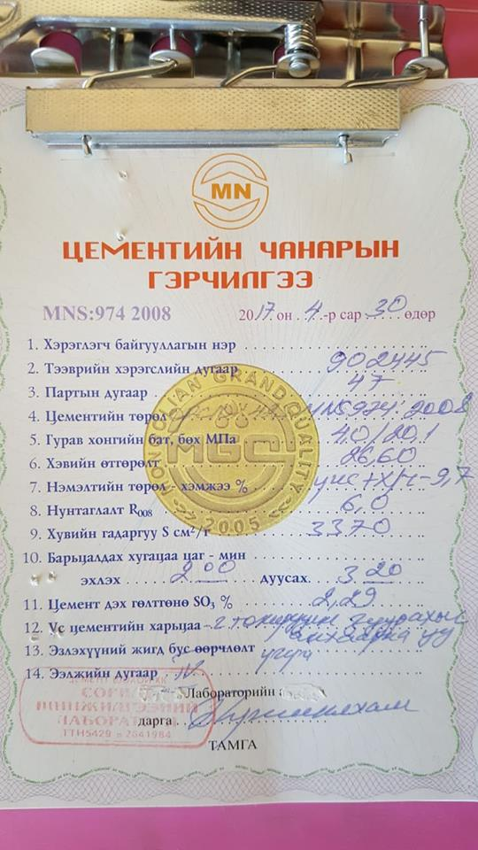

Oyu$0308